Budapesti Műszaki Szakképzési Centrum

Neumann János Informatikai Technikum

***Szakképesítés neve:*** Informatikai rendszer- és alkalmazás-üzemeltető technikus

***száma:*** 5-0612-12-02

**VIZSGAREMEK**

**Vizsgaremek Tesztelési-Dokumentáció**

Harkányi Dániel 13.B, Kármán Szabolcs 13.A

Budapest, 2025.

Tartalomjegyzék:

Tartalomjegyzék: 1

Tesztelési Dokumentáció(Hálózat) 2

Logikai Topológia 2

Telephelyek: 2

VLAN: 3

HSRP: 5

IPv4: 6

IPv6 : 7

Vezeték nélküli hálózat: 8

Statikus Route: 8

OSPF: 9

NAT: 10

PAT: 11

GRE: 12

Forgalomirányítón megvalósított biztonsági funkciókat tartalmaz (pl. ACL-ek): 13

Tűzfal: 14

(További packet-traceres + Tesztek) 15

DHCP szerver: 15

WEB: 15

FTP: 16

Telephelyek közötti ping: 18

Window server: 19

DHCP és DNS: 19

webszerver weboldala elérése 20

ftp szerverre való fellépés bobbal. 20

GPO szabály és automatizált szoftwer telepités: 21

a programozott hálózat működése: 22

Tesztelési Dokumentáció(Hálózat)

### Logikai Topológia

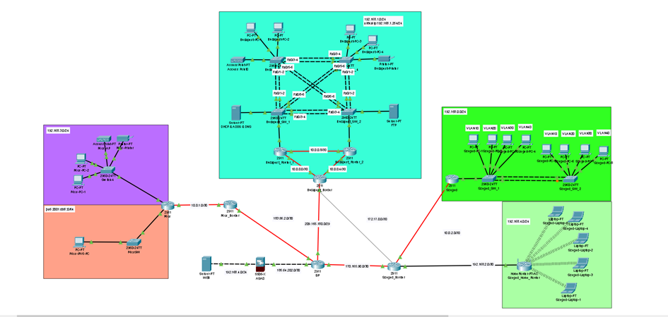

|  |  |  |
| --- | --- | --- |
| Telephelyek: | | |
| Pécs | Budapest | Szeged |
| A képen szöveg, diagram, képernyőkép, sor látható  Előfordulhat, hogy a mesterséges intelligencia által létrehozott tartalom helytelen. | A képen szöveg, diagram, térkép, sor látható  Előfordulhat, hogy a mesterséges intelligencia által létrehozott tartalom helytelen. | A képen szöveg, diagram, képernyőkép, sor látható  Előfordulhat, hogy a mesterséges intelligencia által létrehozott tartalom helytelen. |

### VLAN:

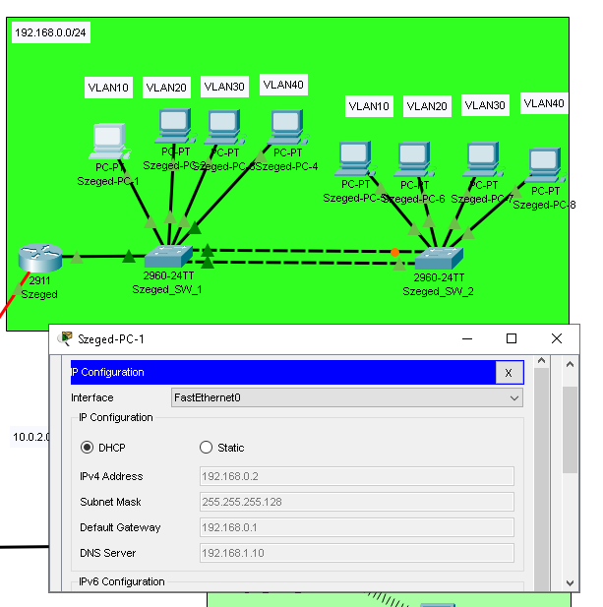1.Megkapja az IP címet dinamikusan a Vlanok:

A képen szöveg, képernyőkép, képernyő, szoftver látható

Előfordulhat, hogy a mesterséges intelligencia által létrehozott tartalom helytelen.

2.Megpingeljük Vlan 10-ről Vlan 20-at: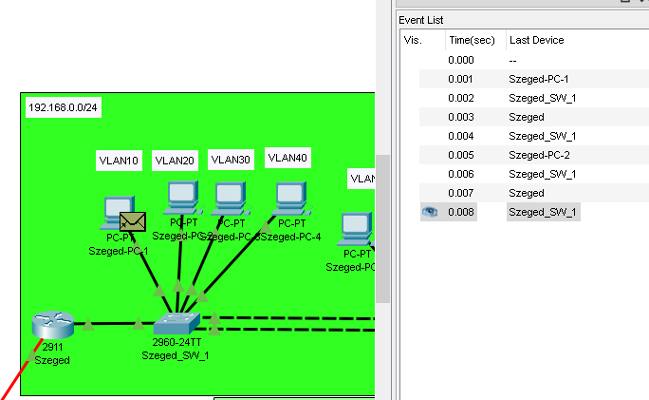A képen szöveg, képernyőkép, szoftver, Multimédiás szoftver látható

Előfordulhat, hogy a mesterséges intelligencia által létrehozott tartalom helytelen.

Sikeres:

A képen szöveg, képernyőkép, számítógép, szoftver látható

Előfordulhat, hogy a mesterséges intelligencia által létrehozott tartalom helytelen.

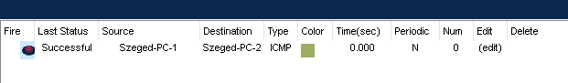

### HSRP:

Megpingeltük PC-2 ről --- Bordere-Routert:

|  |  |
| --- | --- |
| 1.Eset:  A fő routeren keresztül ment az üzenet | 2.Eset:  Lekapcsoltuk a fő router portját és ezért a tartalék routere keresztül ment az üzenet |
|  |  |
|  |  |

### IPv4:

A képen szöveg, térkép, diagram, képernyőkép látható

Előfordulhat, hogy a mesterséges intelligencia által létrehozott tartalom helytelen.

1.PC-3 ról megpingeltük PC-1-et

|  |  |
| --- | --- |
| 1.teszt  Command Prontból pingeltünk: | 2.teszt  Szimulációs Módban pingeltünk,  Láthatjuk az útvonalat: |
|  |  |
| Sikeres:  Kaptunk választ | Sikeres: |
|  |  |

### IPv6 :

Nem tudjuk tesztelni mert nincs Ipv6 os forgalomirányitás

### Vezeték nélküli hálózat:

Láthatjuk,hogy a Laptop csatlakozik és kap dhcp-n keresztül a home-rotertől ip-t :

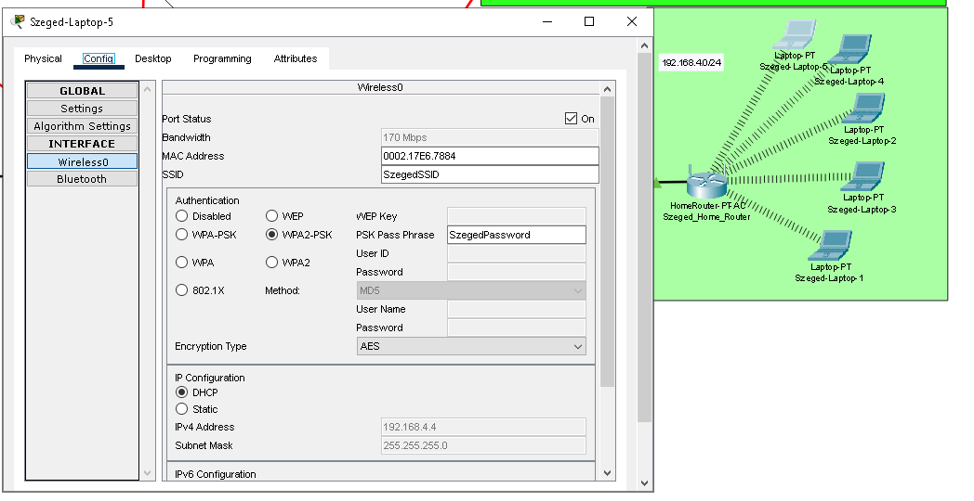

### Statikus Route:

Példa: Pécs Border-router továbbítja a csomagot az ISP felé

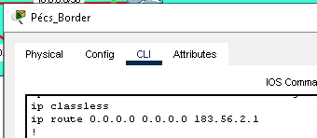

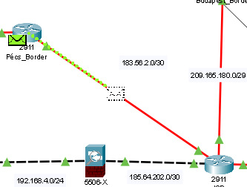

### OSPF:

Láthatjuk, hogy az ospf -nek köszönhetően a routerek ismerik egymást:

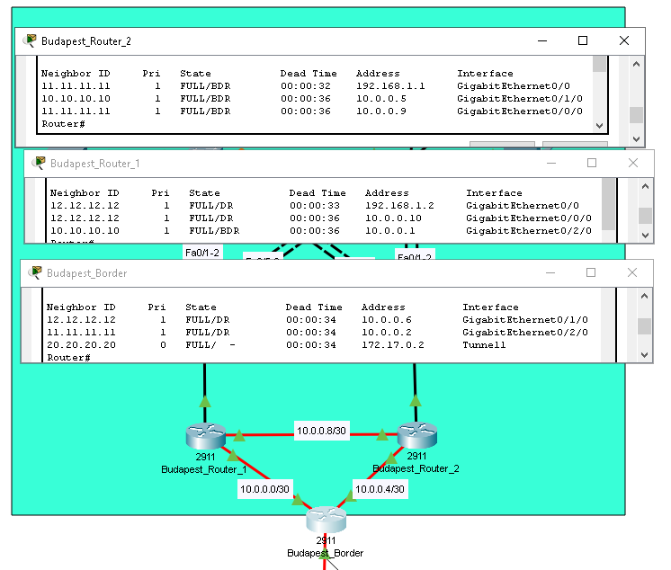

### NAT:

(Arra használtuk a NAT-ot, hogy elérhessük az FTP-szervert)

Pécs Pc5-ről felcsatlakozunk az FTP-szerverre (és mivel nincs GRE tudjuk, hogy a NAt miatt érjük el).:

A képen diagram, térkép, sor látható

Előfordulhat, hogy a mesterséges intelligencia által létrehozott tartalom helytelen.

Próba:

A képen szöveg, képernyőkép, diagram látható

Előfordulhat, hogy a mesterséges intelligencia által létrehozott tartalom helytelen.

### PAT:

Megpingeltük Szeged Pc-ről --- Pécs-Pc-t ugyan a ping sikertelen lesz, viszont a szeged Router megcsinálta a Címfordítást:

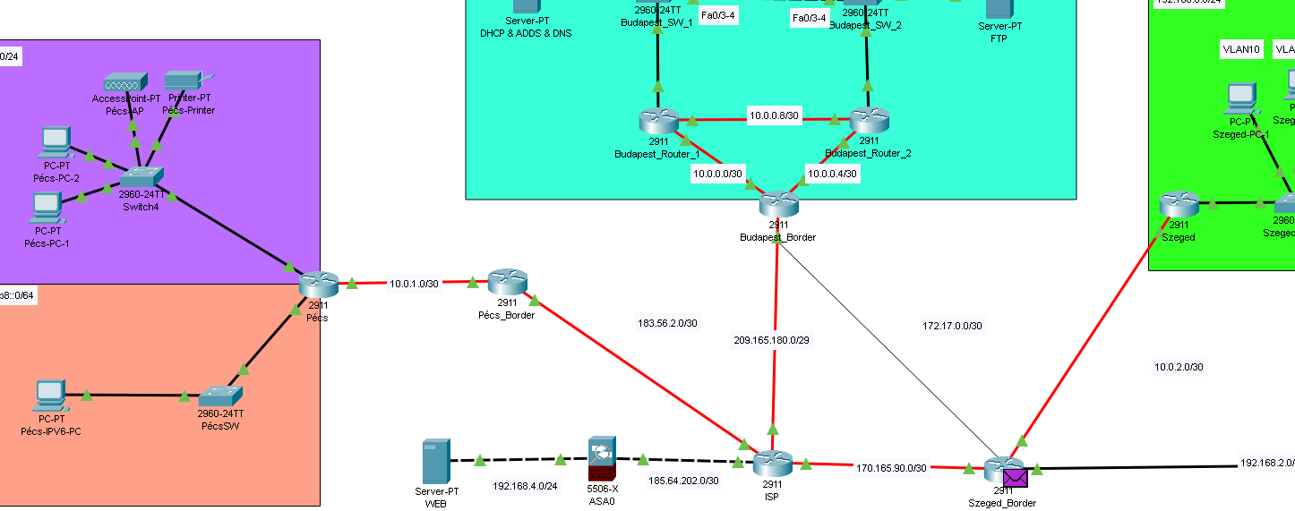

Ahogy az itt látható is:

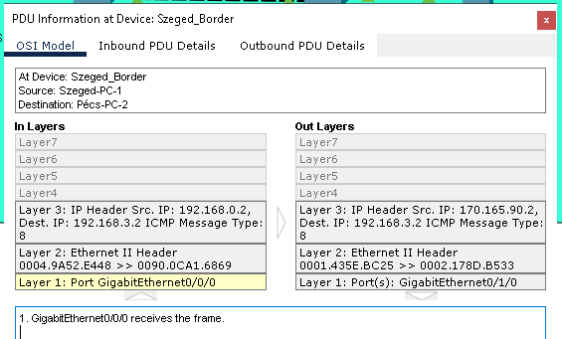

### GRE:

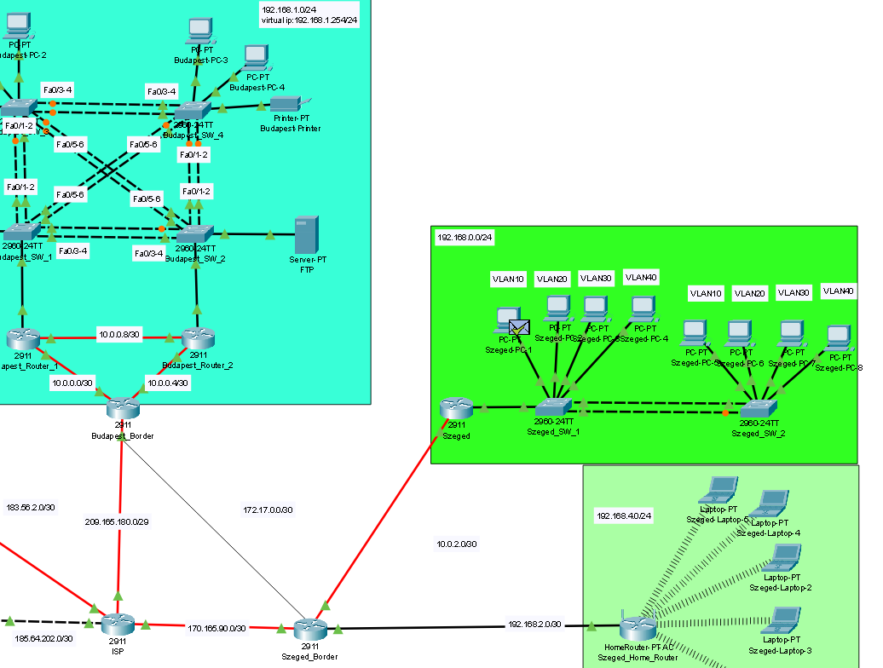

1.Vlan10-rőll megpingeltük Budapest-PC-t

|  |  |
| --- | --- |
| 1.teszt  Command Prontból pingeltünk: | 2.teszt  Szimulációs Módban pingeltünk  láthatjuk,hogy ott a GRE csomag: |
|  |  |
| Útvonal: | |
|  | |
| Sikeres:  Kaptunk választ | Sikeres: |

### Forgalomirányítón megvalósított biztonsági funkciókat tartalmaz (pl. ACL-ek):

Banner motd, Enable password :

A képen szöveg, szoftver, képernyőkép látható

Előfordulhat, hogy a mesterséges intelligencia által létrehozott tartalom helytelen.

ACL meg ott van a PAT-nál és a GRE-nél is.

### Tűzfal:

A tűzfalunkkal egy web szervert védünk:

A képen szöveg, képernyőkép, diagram látható

Előfordulhat, hogy a mesterséges intelligencia által létrehozott tartalom helytelen.

Tesztelés:

A képen diagram, szöveg, térkép, sor látható

Előfordulhat, hogy a mesterséges intelligencia által létrehozott tartalom helytelen.

PC-2-ről rácsatlakozunk a webszeverre:

|  |  |
| --- | --- |
| A képen szöveg, képernyőkép, diagram, sor látható  Előfordulhat, hogy a mesterséges intelligencia által létrehozott tartalom helytelen. | A képen szöveg, képernyőkép, diagram, Diagram látható  Előfordulhat, hogy a mesterséges intelligencia által létrehozott tartalom helytelen. |

(További packet-traceres + Tesztek)

### DHCP szerver:

|  |  |
| --- | --- |
| Szolgáltatás: | Müködése: |
|  |  |

### WEB:

|  |  |
| --- | --- |
| Szegedről: |  |
|  |
| Budapestről: |  |
| Pécsről: |  |

### FTP:

|  |  |
| --- | --- |
| Szegedről: |  |
|  |
| Budapestről: |  |
| Pécsről: |  |

### Telephelyek közötti ping:

|  |  |  |
| --- | --- | --- |
|  | | |
| Budapest - Szeged | Pipa egyszínű kitöltéssel | Működik szépen a GRE miatt |
| Szeged - Budapest | Pipa egyszínű kitöltéssel | Működik szépen a GRE miatt |
| Szeged Wireless - Budapest | Pipa egyszínű kitöltéssel | Működik szépen a GRE miatt |
| Szeged Wireless – Szeged Vlan | Pipa egyszínű kitöltéssel | Működik szépen a forgalom irányítás miatt |
| Budapest - Budapest | Pipa egyszínű kitöltéssel | Működik szépen a forgalom irányítás miatt |
| Szeged Vlan - Vlan | Pipa egyszínű kitöltéssel | Működik szépen a forgalom irányítás miatt |
| Szeged Vlan – Szeged Wireless | Bezárás egyszínű kitöltéssel | Nem működik mert a SOHO Router automatikusan NAT-ol |
| Budapest – Szeged Wireless | Bezárás egyszínű kitöltéssel | Nem működik mert a SOHO Router automatikusan NAT-ol |
| Pécs – Budapest(forditva sem működik) | Bezárás egyszínű kitöltéssel | Nem működik mert Nincs GRE alagút se megfelelő NAT |
| Pécs - Szeged(forditva sem működik) | Bezárás egyszínű kitöltéssel | Nem működik mert Nincs GRE alagút se megfelelő NAT |
| Pécs – Szeged Wireless(forditva sem működik) | Bezárás egyszínű kitöltéssel | Nem működik mert Nincs GRE alagút se megfelelő NAT |

Window server:

DHCP és DNS:  
A Cliesn számitógépen tesztelem a kapot interface beállitást:  
itt megkapta a ip a dhcp-től, megkapta a default gatewayt, merre található a DNS és DHCP szerver.

A képen szöveg, elektronika, képernyőkép, képernyő látható

Előfordulhat, hogy a mesterséges intelligencia által létrehozott tartalom helytelen.

DNS elérése:  
A Cliesn számitógépen tesztelem a DNS elérését  
A képen szöveg, Betűtípus, képernyőkép látható

Előfordulhat, hogy a mesterséges intelligencia által létrehozott tartalom helytelen.   
Web és ftp szerver:  
webszerver pingelése:  
A képen szöveg, képernyőkép, Betűtípus látható

Előfordulhat, hogy a mesterséges intelligencia által létrehozott tartalom helytelen.

webszerver weboldala elérése   
A képen szöveg, képernyőkép, Betűtípus, sor látható

Előfordulhat, hogy a mesterséges intelligencia által létrehozott tartalom helytelen.

ftp szerver pingelése

A képen szöveg, képernyőkép, Betűtípus látható

Előfordulhat, hogy a mesterséges intelligencia által létrehozott tartalom helytelen.

### ftp szerverre fellépés bobbal.

A képen szöveg, képernyőkép, Betűtípus látható

Előfordulhat, hogy a mesterséges intelligencia által létrehozott tartalom helytelen.

és a hozzáférés tesztelése azzal, hogy feltöltjük a teszt.txt adatot. A képen szöveg, képernyőkép, fekete látható

Előfordulhat, hogy a mesterséges intelligencia által létrehozott tartalom helytelen.

GPO szabály és automatizált szoftwer telepités:  
a képen látható a Firefox böngésző települt a virtuális gépen és a háttér kép megváltozott  
A képen képernyőkép, ég, kültéri, felhő látható

Előfordulhat, hogy a mesterséges intelligencia által létrehozott tartalom helytelen.

nyomtató elérése IP-vel. A képen szöveg, elektronika, képernyőkép, szoftver látható

Előfordulhat, hogy a mesterséges intelligencia által létrehozott tartalom helytelen.

a programozott hálózat működése:  
Az ftp szerveren van egy python program, ami lekérdezi a router interfacei állapotát.A képen szöveg, képernyőkép, Betűtípus látható

Előfordulhat, hogy a mesterséges intelligencia által létrehozott tartalom helytelen.  
automatizált mentés:  
A képen szöveg, képernyőkép, Betűtípus, sor látható

Előfordulhat, hogy a mesterséges intelligencia által létrehozott tartalom helytelen.

a mentett file és tartalma kiírása (srv/ftp/ könyvtárak)  
